クラフトバンド/紙バンドで作る 収納かご (裏面)
プラス10分で
オリジナルデザイン

編みかたを変えて
高さを調整してみましょう
「持ち手」を追加してみましょう
必要なひもを用意するには

「目標寸法」との差を確認しましょう
目標寸法の下に、計算寸法との差が表示されています。
差の値も一例です。
バンドの種類や初期設定値で
概算結果は異なります
「名前をつけて保存」
した時のファイル名

高さは 12本幅の
輪編みを指定したので
プラスマイナス15ミリ
縦寸法は 12本幅(15.9mm)
ベースなので少し差がでています
横寸法は すき間で
調整できますので
目標値になっています

編みかたの組み合わせを変更してみましょう
[側面]のタブで編みかたを編集できます。
[プレビュー]タブに切り替え
バランスを見ながら修正するとよいでしょう
◎ 下から上へ の場合
下の行から上の行に編んでいきます。
下から順に番号が振られており、
一番上の999番が縁の始末です。

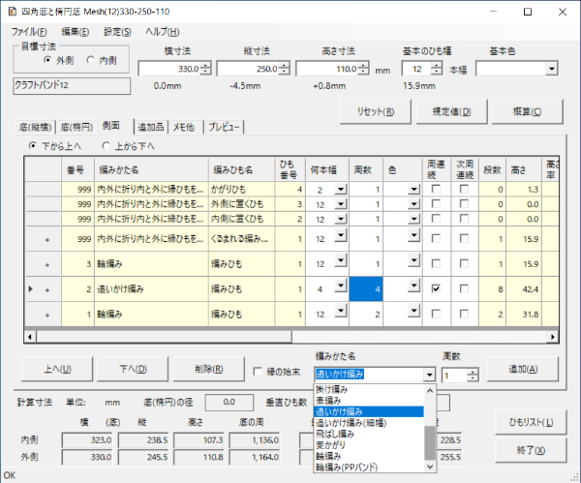

選択された行の
編みかたを下に移動削る
連続したひもを
使う場合「周連続」にチェックON
選択した編みかたを
追加する
選択された行の
編みかたを上に移動
周数やひもの本幅を
変更する
選択された行の
編みかたを削除する

できあがりサイズ

編集結果例 (高さ寸法の差 0.8mm)
12本幅の輪編み2周→4本幅の追いかけ編み4周→12本幅の輪編み1周

別の追加品でもOK

[追加品] タブを開きましょう
「R持ち手(二重の輪)」長さ 250mm 2点を[追加]します。
二重の輪を縁に差し込み、
半円形に折って重ね、
2本幅のひもを巻くタイプの
持ち手です
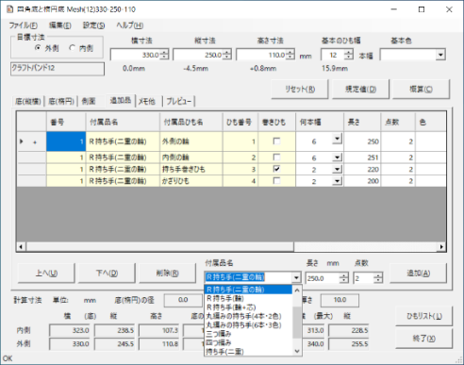
④
①
内側の輪と外側の輪を
6本幅にします

追加品は
[設定]の[付属品]から
登録・変更可能
[追加]ボタンのクリックで、
必要なひもがセットで
追加されます
③
②

必要に応じて「ひも長加算」値を変更
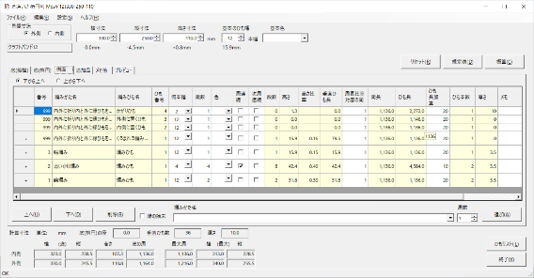
各タブでは、それぞれのひもに対して個別に「ひも長加算」値を入力できます。
(マイナス値を入力して短くすることもできます)
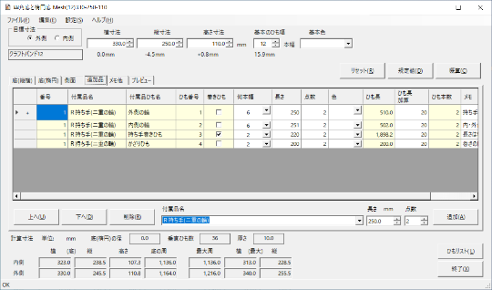

最初は、余裕長は多めが良いでしょう。
自分の編み方に合う値を見つけて、
[設定]の[編みかた]、それぞれの
係数や初期値に反映させていきましょう。

[ひもリスト]ボタンをクリック!
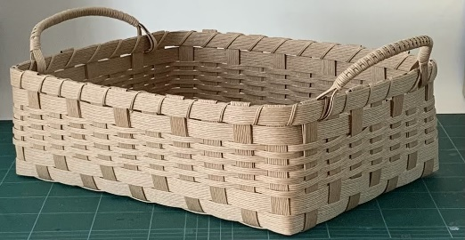
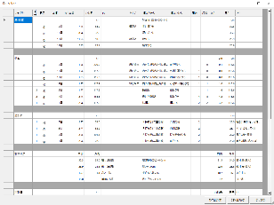
配置や本数・長さなどの情報が出力されます。
[CSV出力]ボタンで
Excelに出力し
印刷すると便利です

